个人满5kg按以下附件流程操作预约快递员上门收取衣物，即可获得环保豆及电子环保证书；宿舍同行捐衣可获得一张纸质环保证书。
操作流程：
- 微信扫描下方二维码，关注公众号进入链接。
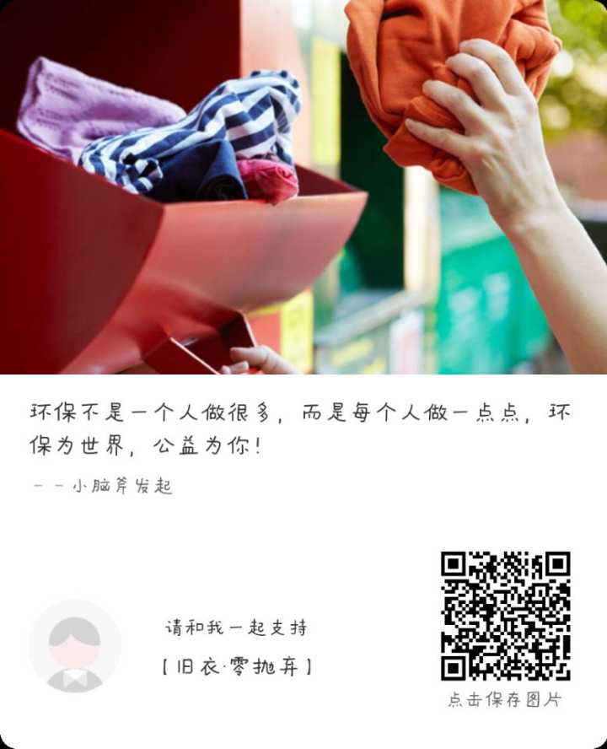
- 点击左上角头像登录（一键登录），退出。再次进入链接（可以再次扫描二维码）。
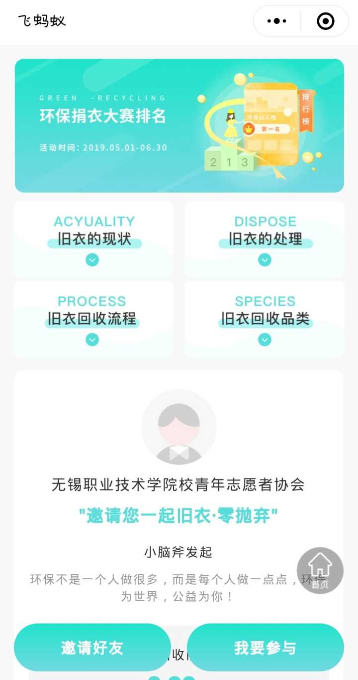
- 点击“我要参与”。
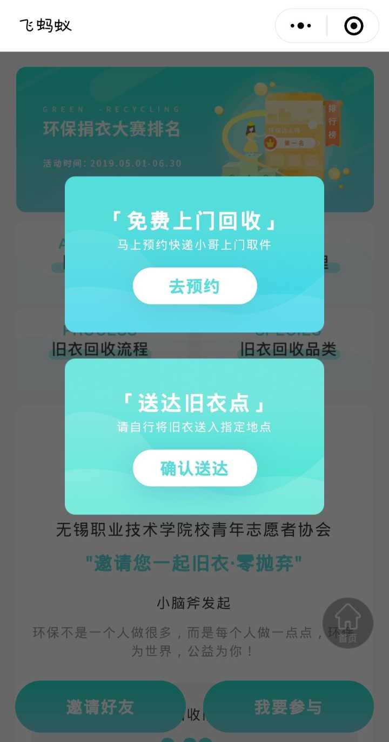
- ①点击“上门预约”填写详细信息可自行预约上门回收时间地点。
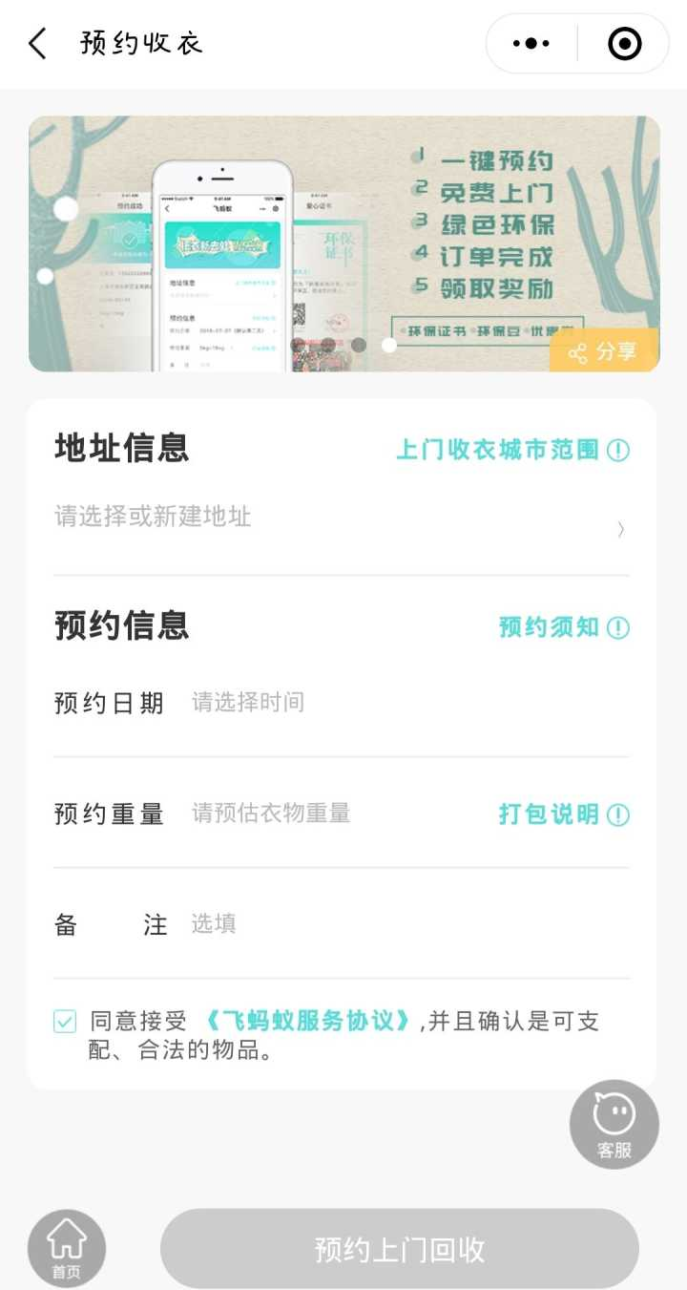
- ②点击“确认送达”后跳出“参与成功”可为我校捐衣大赛助力。

